**Node RED:**

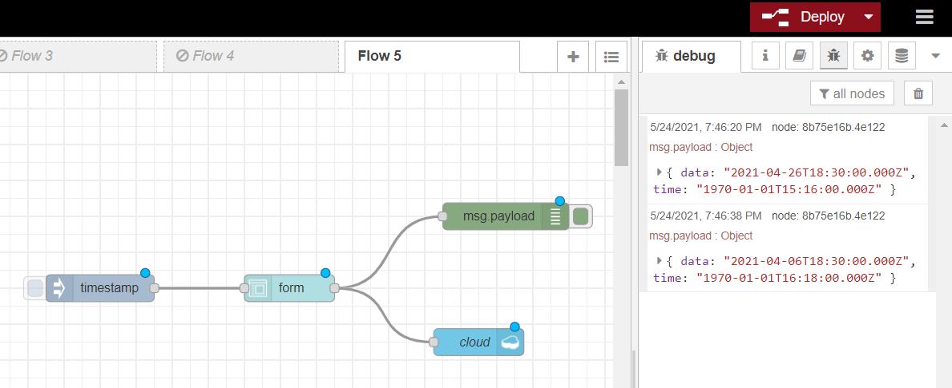

**Node RED UI:**

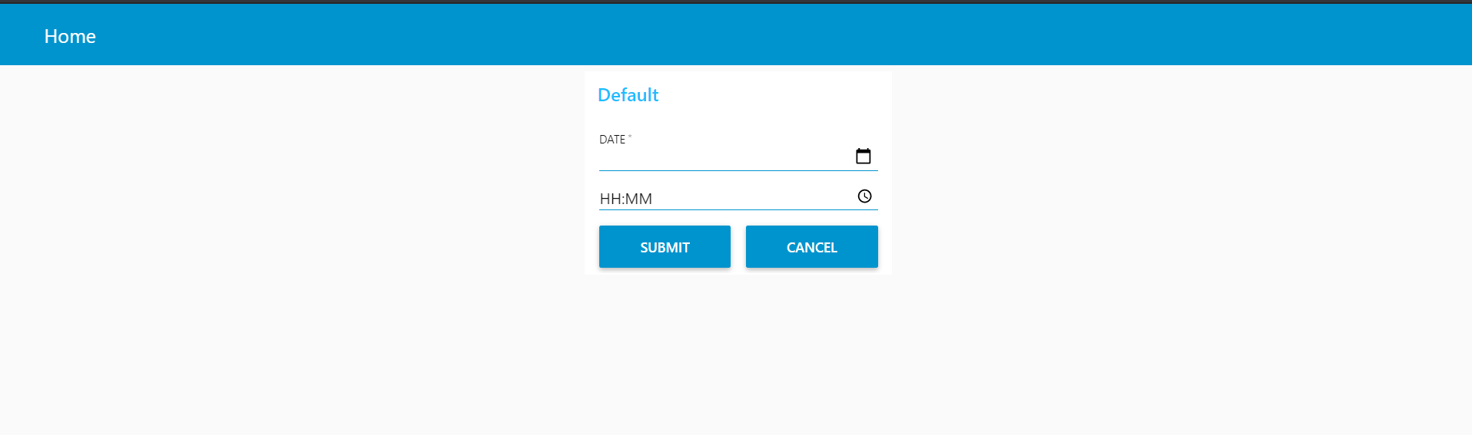

**DATABASE OUTPUT:**

